**М****ГТУ им Н.Э.Баумана**

**Факультет «Информатика и системы управления»**

**Кафедра ИУ5 «Системы обработки информации и управления»**

Лабораторная работа

по дисциплине «Схемотехника» на тему:

«Исследование регистров»

Выполнил:

Студент группы ИУ5-42Б

Афонин И.И.

Преподаватель:

Спиридонов С. Б.

2025 г.

Схема трехразрядного регистра для занесения слова параллельным кодом и возможностью вывода в прямом и обратном кодах и контролем по индикаторам

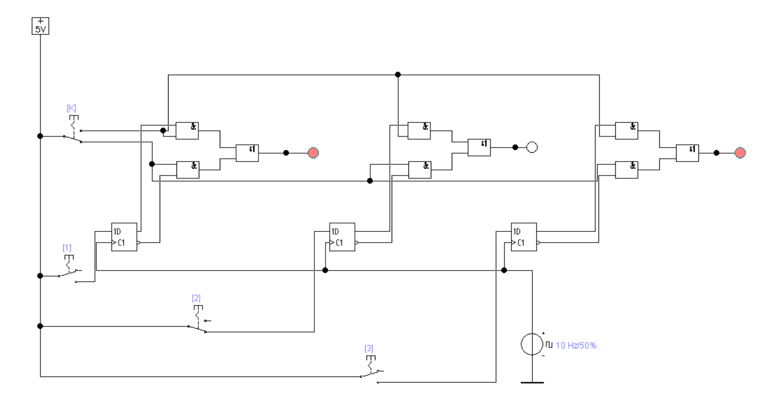

Схема сдвигающего регистра

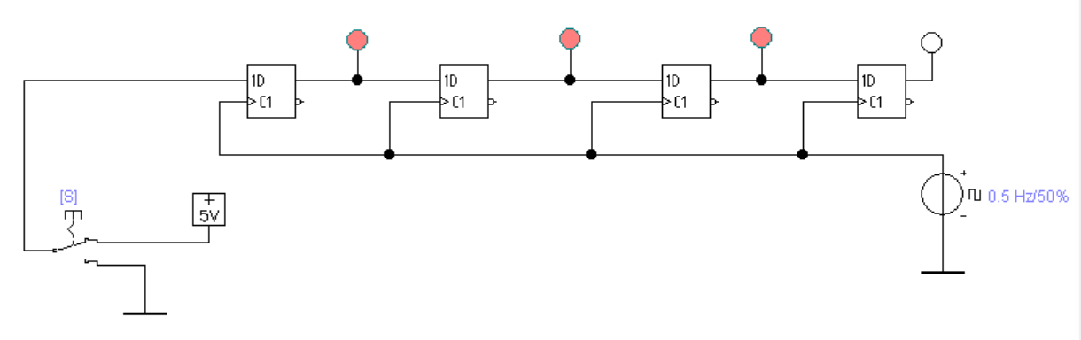

Схема счётчика Джонсона

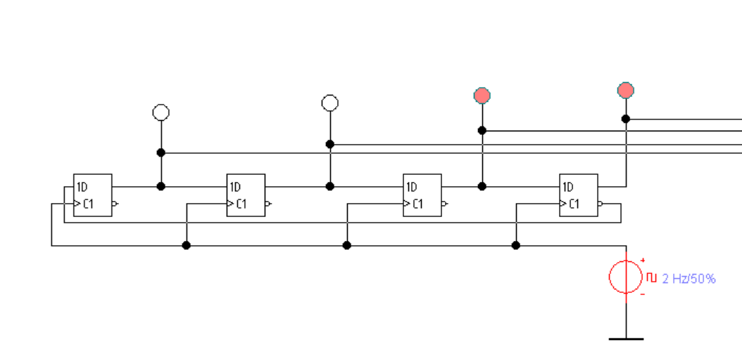

Схему универсального регистра, выполняющего операции сдвигов в обе стороны и параллельное занесение

